ГУАП

КАФЕДРА № 53

ОТЧЕТ   
ЗАЩИЩЕН С ОЦЕНКОЙ _____________________

ПРЕПОДАВАТЕЛЬ

|  |  |  |  |  |
| --- | --- | --- | --- | --- |
| старший преподаватель |  |  |  | Ушаков В.А. |
| должность, уч. степень, звание |  | подпись, дата |  | инициалы, фамилия |

|  |
| --- |
| ОТЧЕТ О ЛАБОРАТОРНОЙ РАБОТЕ №6 |
| Рекурсивный алгоритм |
| Вариант 11 |
| по курсу: Основы программирования |
|  |

РАБОТУ ВЫПОЛНИЛ(А)

|  |  |  |  |  |  |
| --- | --- | --- | --- | --- | --- |
| СТУДЕНТ ГР. № | 5138 |  |  |  | Воробьев В.А. |
|  |  |  | подпись, дата |  | инициалы, фамилия |

Санкт-Петербург 2022

**Задание:** реализовать программную функцию на языке C/С++, выполняющую поставленную задачу. Написать код функции, принимающей в качестве аргументов и возвращающей все необходимые параметры, без использования глобальных переменных. Допустимо использование дополнительных функций. Из наименования функции и принимаемых аргументов должно быть ясно их назначение. В ходе тестирования функции при каждом вызове рекурсивной функции необходимо вывести отладочную информацию: порядковый номер вызова рекурсивной функции, значения изменяющегося аргумента и возвращаемого значения, если они присутствуют. Привести глубину рекурсии для каждого тестового примера.

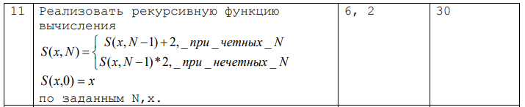

Рисунок - вариант задания

**Выполнение задания:**

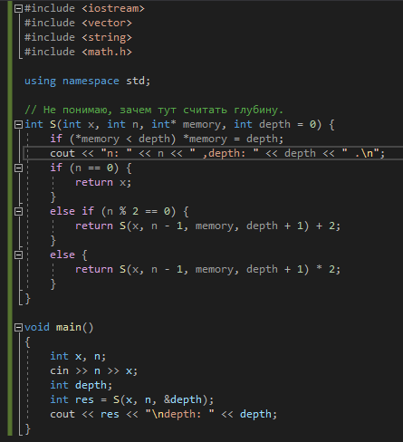

Рисунок 2 – код

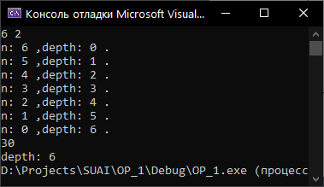

Рисунок 3 - ввод и вывод

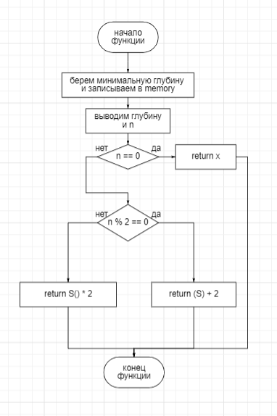

Рисунок 4 - Блок-схема рекурсивной функции

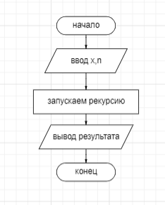

Рисунок 5 - Блок-схема основной программы

**Вывод:** в ходе выполнения работы научился создавать рекурсивные алгоритмы. Понял понятие “глубина рекурсии” , а также её вычисление в самой рекурсии.